Thinking1 常用的文本分类方法都有哪些
传统算法：k临近、决策树、多层感知器、朴素贝叶斯（包括伯努利贝叶斯、高斯贝叶斯和多项式贝叶斯）、逻辑回归和支持向量机；
集成学习算法：随机森林、AdaBoost、lightGBM和xgBoost；
深度学习算法：前馈神经网络和LSTM
Thinking2 RNN为什么会出现梯度消失
w的梯度（T时刻）：
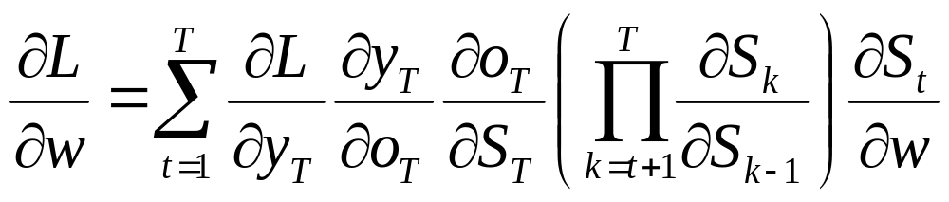
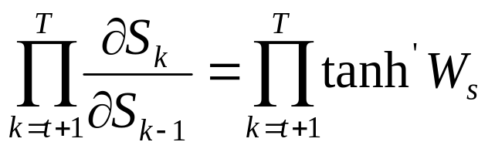
因为tanh’ <= 1，训练过程大部分情况下tanh的导数是小于1的
如果Ws也在[0,1]之间，当T很大的时候，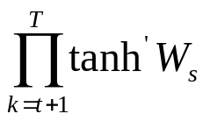接近于0
由于0-1范围内的导数累乘，会发现累乘会导致激活函数导数的累乘，如果取tanh或sigmoid函数作为激活函数的话，那么必然是一堆小数在做乘法，结果就是越乘越小。
随着时间序列的不断深入，小数的累乘就会导致梯度越来越小直到接近于0，这就是“梯度消失“现象。
Action1 "cnews 中文文本分类：
见train2.py

